TECNOLOGÍAS DE LA INFORMACIÓN
Desarrollo de Sistemas Informáticos
4 créditos


Profesor:
Ing. Jorge Zambrano.
Titulaciones | Semestre
- Tecnologías de la Información en Línea | Quinto

NOMBRES Y APELLIDOS: Kelly Daniela Carlosama Ortiz

PARALELO: “A”

SEMESTRE: Quinto

ACTIVIDAD 1: Estudio de Caso - Sistema de Control de Rescate y Adopción Animal

PERIODO SEPTIEMBRE 2025 - ENERO 2026


Actividades a desarrollar en la Unidad 1
Actividad #1

- INTRODUCCIÓN
Los refugios de animales reciben a diario reportes de perros, gatos y fauna silvestre en situación de riesgo. Sin un sistema organizado, la información se distorsiona, no se sabe quién atiende cada caso, en qué estado se encuentra ni cuándo se realiza el cambio. En el presente documento se presenta el diseño de un Sistema de Control de Rescate y Adopción Animal que permite registrar ingresos, asignar voluntarios o veterinarios responsables y gestionar el ciclo de vida de cada caso (rescatado, en tratamiento, en adopción y adoptado).
El diseño se apoya en tres pilares:
- Análisis claro de actores y requerimientos.
- Cuatro patrones de diseño de software (Singleton, Observer, Factory Method y MVC) aplicados a problemas concretos del refugio
- Repositorio en GitHub organizado bajo el modelo Gitflow, que garantiza la trazabilidad de las versiones del proyecto.

- ANÁLISIS DEL PROBLEMA
  - Descripción y alcance
El sistema gestiona casos de rescate desde que un ciudadano reporta un animal hasta que este es adoptado. Dentro del alcance se encuentran: el registro del caso, la clasificación por especie, la asignación de un responsable, el seguimiento del estado y las notificaciones automáticas a los voluntarios. Quedan fuera del alcance de esta etapa los pagos, las donaciones y la facturación veterinaria.
  - Actores del sistema
Actor | Descripción | Responsabilidades principales
Ciudadano / Reportante | Persona externa que encuentra o conoce a un animal en riesgo. | Reportar el ingreso de un animal y consultar el estado de su reporte.
Voluntario / Veterinario | Personal que atiende y cuida a los animales rescatados. | Recibir notificaciones de nuevos rescates, aceptar casos, actualizar el estado y registrar el historial clínico.
Administrador del refugio | Responsable de la operación del refugio. | Crear y categorizar casos, asignar responsables, gestionar adopciones y generar reportes.

  - Requerimientos funcionales
Código | Requerimiento | Descripción
RF-01 | Crear caso de rescate | El sistema debe permitir registrar el ingreso de un animal con su ubicación, fecha y descripción.
RF-02 | Categorizar especie | Cada caso debe clasificarse como Perro, Gato o Fauna Silvestre y generar un expediente acorde a la especie.
RF-03 | Asignar responsable | El administrador debe poder asignar un voluntario o veterinario a cada caso.
RF-04 | Gestionar estados | El sistema debe manejar los estados Rescatado, En Tratamiento, En Adopción y Adoptado, con transiciones controladas.
RF-05 | Notificar nuevos rescates | Al registrarse un caso y al asignarse un responsable, los voluntarios y veterinarios suscritos deben recibir una notificación automática.
RF-06 | Registrar historial clínico | El personal debe poder agregar notas y tratamientos al expediente.
RF-07 | Consultar casos | Los usuarios autorizados deben poder buscar y filtrar casos por especie, estado o responsable.
RF-08 | Gestionar adopciones | El administrador debe poder registrar la adopción y cerrar el caso.
RF-09 | Generar reportes | El sistema debe emitir reportes de casos por periodo, especie y estado.

  - Requerimientos no funcionales
Código | Atributo | Descripción
RNF-01 | Escalabilidad | Agregar una nueva especie o canal de notificación no debe obligar a modificar el código existente (principio abierto/cerrado)
RNF-02 | Mantenibilidad | Código modular, con bajo acoplamiento y nombres significativos, organizado en capas (MVC).
RNF-03 | Seguridad y control de acceso | El sistema debe restringir las funciones según el rol del usuario (ciudadano, voluntario/veterinario o administrador), de modo que solo el personal autorizado pueda modificar casos, asignar responsables o gestionar adopciones.
RNF-04 | Trazabilidad de casos | Cada cambio de estado debe registrar fecha, responsable y motivo.
RNF-05 | Disponibilidad | El sistema debe estar disponible para recibir reportes en cualquier momento.
RNF-06 | Usabilidad | La interfaz de reporte para el ciudadano debe poder completarse en pocos pasos.

- DISEÑO DEL SISTEMA
  - Diagrama de casos de uso
El diagrama representa cómo los tres actores interactúan con el sistema. Las relaciones “include” señalan acciones que se ejecutan como parte de otras funciones:
- Al registrar un rescate se debe clasificar la especie.
- Al designar a un responsable se genera una notificación
- Al gestionar una adopción, se actualiza el estado del procedimiento.
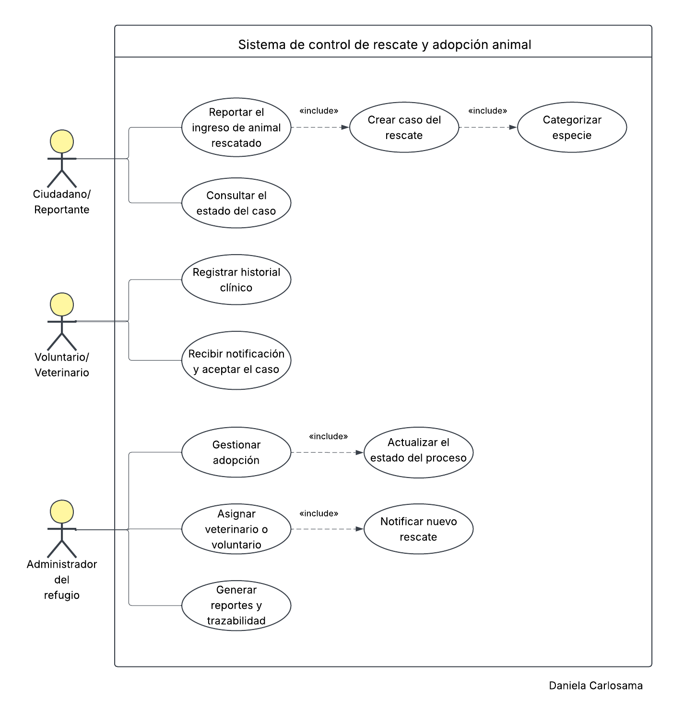
Figura 1: Diagrama de casos de uso del sistema
  - Diagrama de clases UML y principios SOLID
El diagrama de clases representa la estructura estática del sistema: las clases, sus atributos, métodos y relaciones. Traduce a clases los actores y casos de uso de la Figura 1 y sirve de base para los patrones de diseño de la sección 4. GestorCasos coordina el registro, la asignación y la adopción de los casos; la jerarquía de Expediente (perro, gato y fauna silvestre) guarda los datos de cada animal, junto con su HistorialClinico y los CambioEstado que dan trazabilidad; Adopcion cierra el expediente; las fábricas crean cada expediente a partir de DatosRescate; los observadores (Voluntario y Veterinario) reciben el EventoRescate; ServicioReportes genera los reportes y consulta la trazabilidad; y CasoController y VistaCaso separan la interfaz de la lógica de negocio.

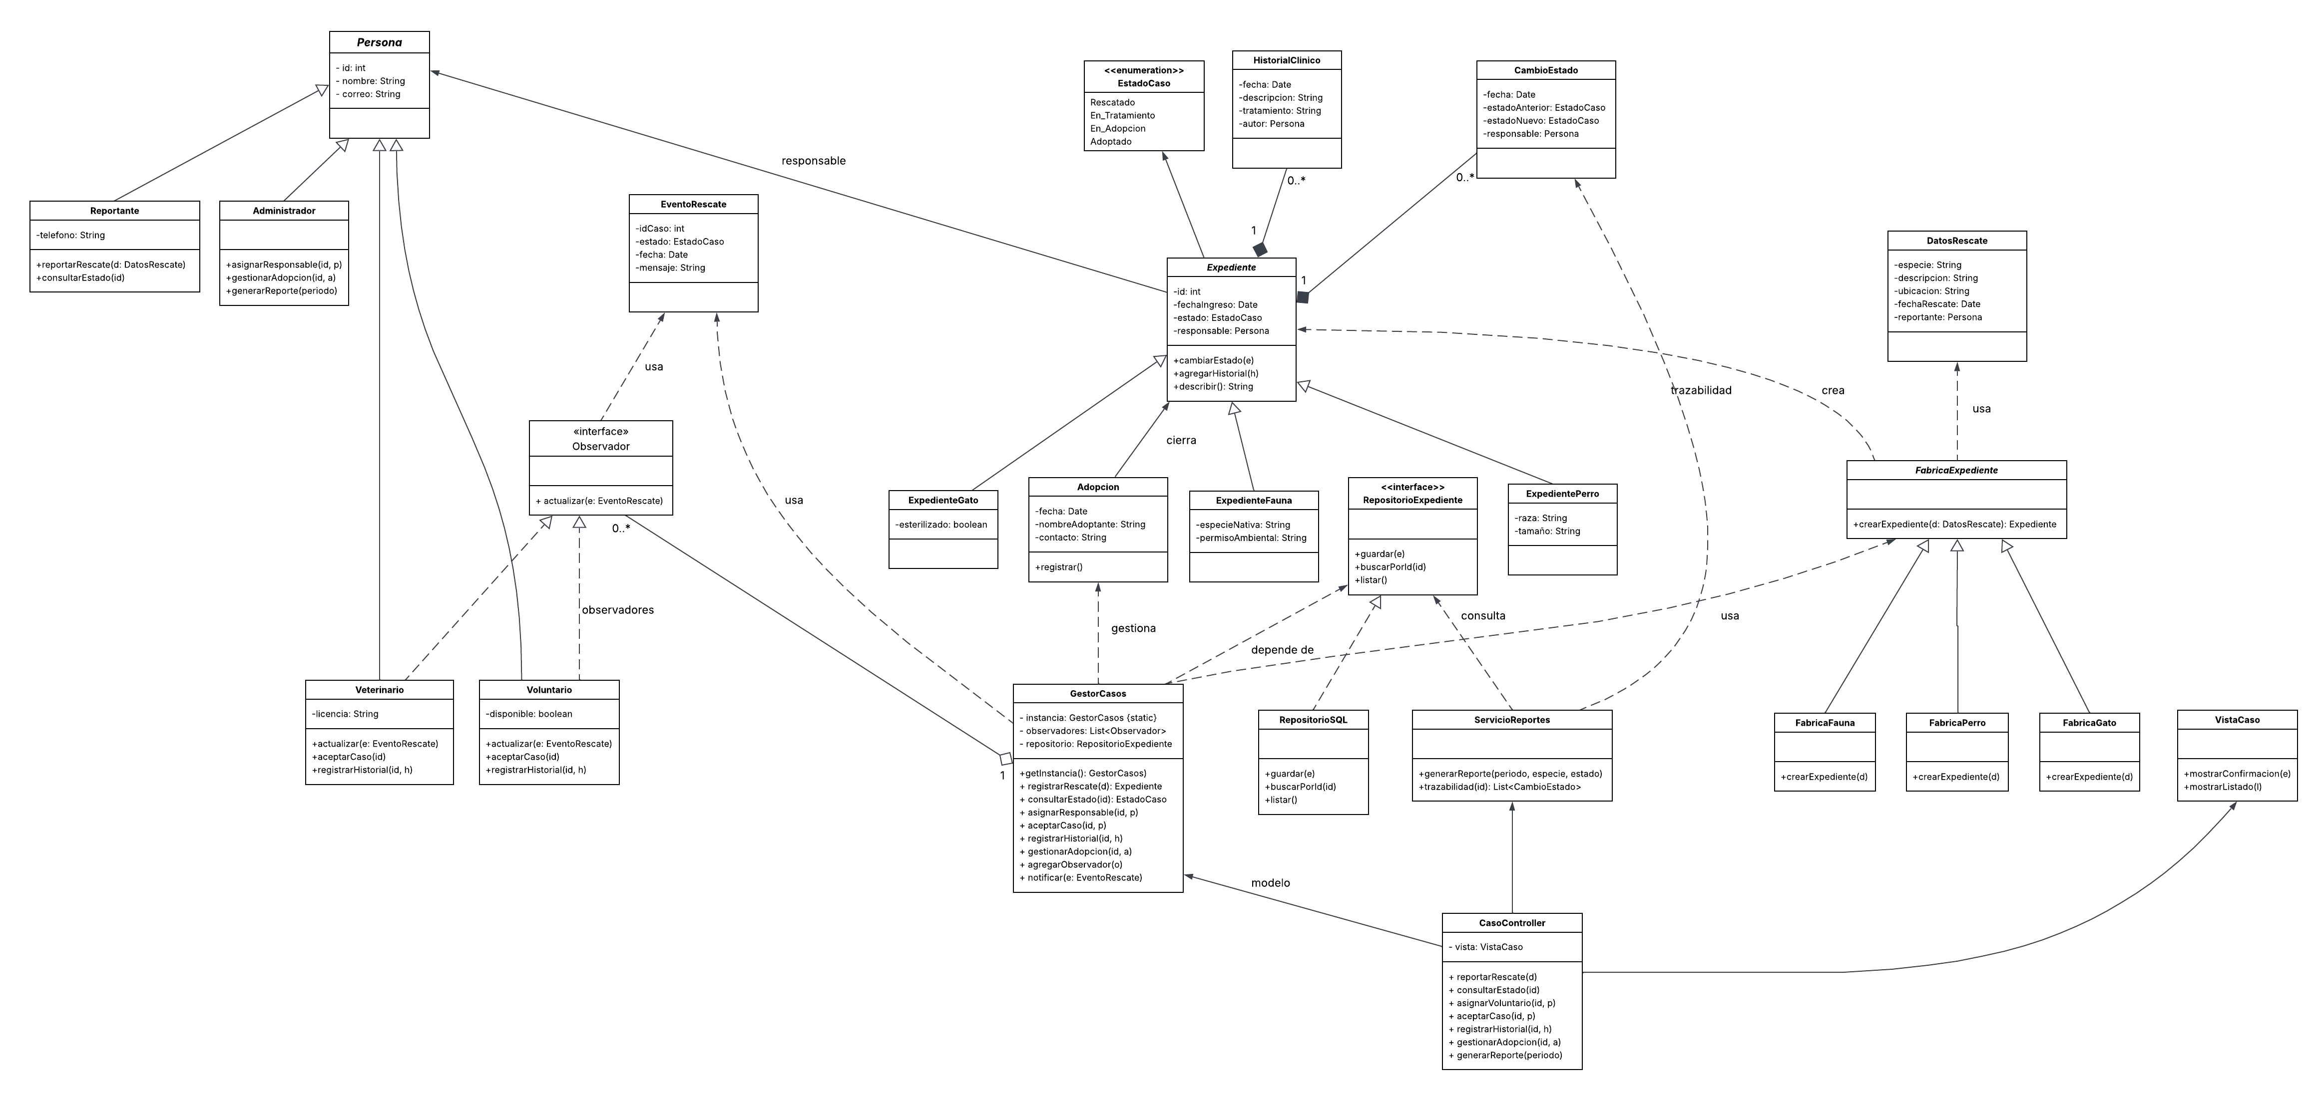
Figura 2: Diagrama de clases UML
La siguiente tabla explica como el diseño cumple los principios SOLID:

Principio | Aplicación en el diseño
S – Responsabilidad única | Expediente solo representa los datos y el estado de un caso. El historial clínico y los cambios de estado se delegan en HistorialClinico y CambioEstado, el almacenamiento lo gestiona RepositorioExpediente, los reportes ServicioReportes y la presentación, VistaCaso.
O – Abierto/Cerrado | Para soportar una nueva especie (por ejemplo, aves exóticas) se agregan ExpedienteAve y FabricaAve sin modificar las clases existentes.
L – Sustitución de Liskov | ExpedientePerro, ExpedienteGato y ExpedienteFauna pueden usarse donde se espera un Expediente sin alterar el comportamiento del sistema.
I – Segregación de interfaces | Observador define un único método (actualizar), por lo que Voluntario y Veterinario no dependen de métodos que no usan.
D – Inversión de dependencias | GestorCasos y ServicioReportes dependen de la interfaz RepositorioExpediente y no de RepositorioSQL; la base de datos puede cambiarse sin tocar la lógica de negocio.

  - Arquitectura general del sistema
El sistema se organiza en capas siguiendo MVC. La capa de presentación recibe las acciones del usuario, el controlador las traduce en llamadas al modelo, la capa de negocio concentra las reglas del refugio (gestor de casos, fábricas, expedientes y observadores) y la capa de persistencia aísla el acceso a la base de datos mediante un repositorio.
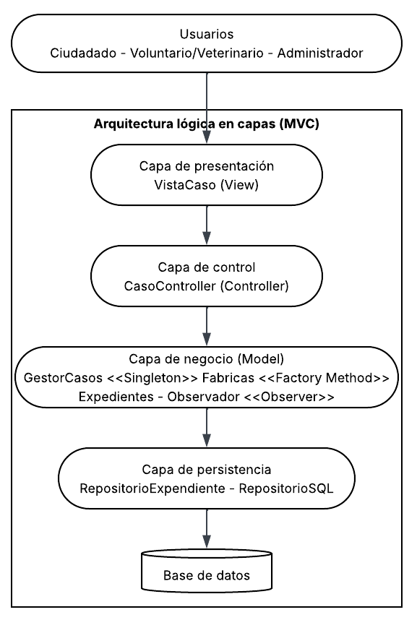
Figura 3: Arquitectura lógica en capas (MVC)

- APLICACIÓN DE PATRONES DE DISEÑO
Se aplican cuatro patrones de diseño. Cada uno resuelve un problema específico del sistema de rescate y adopción.

  - Singleton
Propósito: garantizar que una clase tenga una única instancia y proporcionar un punto de acceso global a ella.
Problema que resuelve: si cada controlador creara su propio GestorCasos, existirían varias listas de observadores y varias conexiones a datos, lo que generaría estados inconsistentes (por ejemplo, un voluntario que no recibe la notificación). Con Singleton, todo el sistema trabaja con el mismo gestor de casos y la misma conexión.
Aplicación: la clase GestorCasos tiene un constructor privado y se obtiene mediante getInstancia().

  - Observer
Propósito: definir una dependencia uno-a-muchos entre objetos, de modo que cuando uno cambia de estado todos sus dependientes son notificados automáticamente.
Problema que resuelve: cuando ingresa un nuevo rescate, los voluntarios deben enterarse de inmediato, sin que el gestor conozca cada tipo de voluntario ni consulte periódicamente la base de datos. GestorCasos actúa como Sujeto y Voluntario y Veterinario como Observadores; es la base de un comportamiento reactivo.

  - Factory Method
Propósito: definir una interfaz para crear un objeto, dejando que las subclases decidan qué clase concreta instanciar.
Problema que resuelve: cada especie requiere un expediente con datos distintos (raza y tamaño para perros, esterilización para gatos, permiso ambiental para fauna silvestre). Sin una fábrica, GestorCasos llenaría su código de condicionales if/else por especie y habría que modificarlo cada vez que se agregue una nueva. Con Factory Method, cada fábrica concreta crea su expediente y el gestor solo conoce la clase abstracta.

  - MVC (Model-View-Controller)
Propósito: separar la aplicación en tres componentes: el modelo (datos y lógica de negocio), la vista (interfaz) y el controlador (intermediario entre ambos).
Problema que resuelve: evita mezclar la interfaz con las reglas del refugio. El ciudadano, el voluntario y el administrador pueden tener vistas distintas (web o móvil) que reutilizan el mismo modelo, lo que mejora la mantenibilidad y la escalabilidad. CasoController recibe la acción, invoca a GestorCasos (modelo) y actualiza VistaCaso.

  - Resumen de patrones
Patrón | Clases involucradas | Beneficio en el sistema
Singleton | GestorCasos | Un único gestor y una única conexión a datos; estado consistente.
Observer | Sujeto, Observador, GestorCasos, Voluntario, Veterinario | Notificación automática y desacoplada de nuevos rescates
Factory Method | FabricaExpediente, fábricas concretas, Expediente y subclases | Creación de expedientes por especie sin condicionales; fácil extensión.
MVC | VistaCaso, CasoController, GestorCasos, Expediente | Separación de interfaz y lógica; mantenibilidad.

- GITFLOW Y REPOSITORIO EN GITHUB
  - Enlace al repositorio
Repositorio Gitflow:
https://github.com/kcarlosama2687/Carlosama_Daniela_actividad1
Repositorio Lucidchart:
https://lucid.app/lucidchart/a5145e66-8b38-4236-8b97-27203eff7fcf/edit?viewport_loc=-894%2C-901%2C4606%2C2415%2CHWEp-vi-RSFO&invitationId=inv_238da3fc-1d2b-446e-96ce-19013efc0b9d

  - Justificación del uso de Gitflow
Gitflow define un modelo de ramas con roles claros, lo que lo hace adecuado para este proyecto por las siguientes razones:
- Aislamiento del trabajo: cada patrón o módulo se desarrolla en su propia rama feature/, sin afectar el código estable.
- Trazabilidad: el historial de ramas y commits muestra qué se desarrolló, cuándo y con qué propósito.
- Versiones estables: main contiene únicamente versiones probadas y etiquetadas.
- Integración controlada: develop concentra el trabajo terminado mediante Pull Request antes de pasar a una versión.
- Escalabilidad del equipo: si el refugio suma más desarrolladores, el flujo permite trabajar en paralelo con menos conflictos.

  - Estructura de ramas
Rama | Propósito
main | Versión estable y publicada del sistema. Cada merge se etiqueta (v0.1.0, v1.0.0).
develop | Rama de integración donde se unen las funcionalidades terminadas.
feature/singleton-gestor | Implementación de GestorCasos como Singleton.
feature/factory-expedientes | Fábricas y expedientes por especie.
feature/observer-notificaciones | Sujeto, Observadores y notificación a voluntarios.
feature/mvc-controlador | Controlador y vista.
release/1.0.0 | Estabilización y documentación antes de publicar la versión 1.0.0.

- CONCLUSIONES
- El análisis de actores y requerimientos permitió definir con claridad el alcance del sistema de rescate y adopción animal.
- Singleton asegura un único gestor de casos; Observer automatiza la notificación a voluntarios; Factory Method simplifica la creación de expedientes por especie y MVC separa la interfaz de la lógica.
- La aplicación de los principios SOLID permite incorporar nuevas especies, canales de notificación o bases de datos con cambios mínimos.
- Gitflow aporta orden y trazabilidad al desarrollo, y deja evidencia verificable del trabajo realizado en el repositorio.
Evidencias
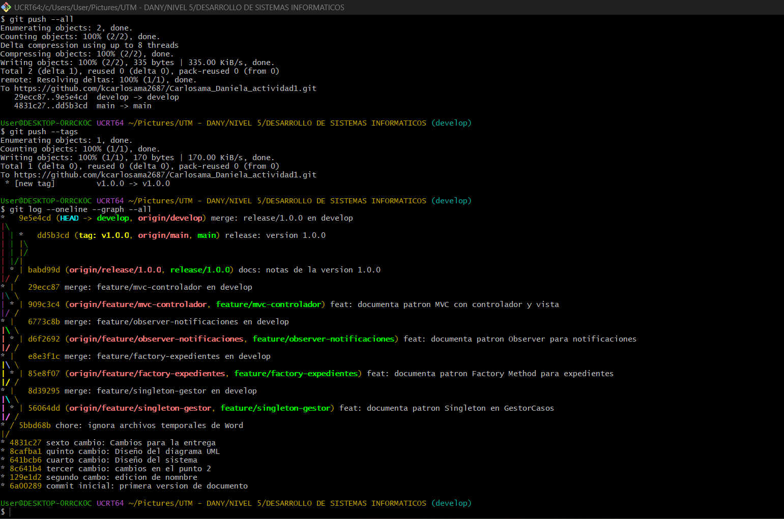
Figura 4: Historial de commits y merges en Git Bash

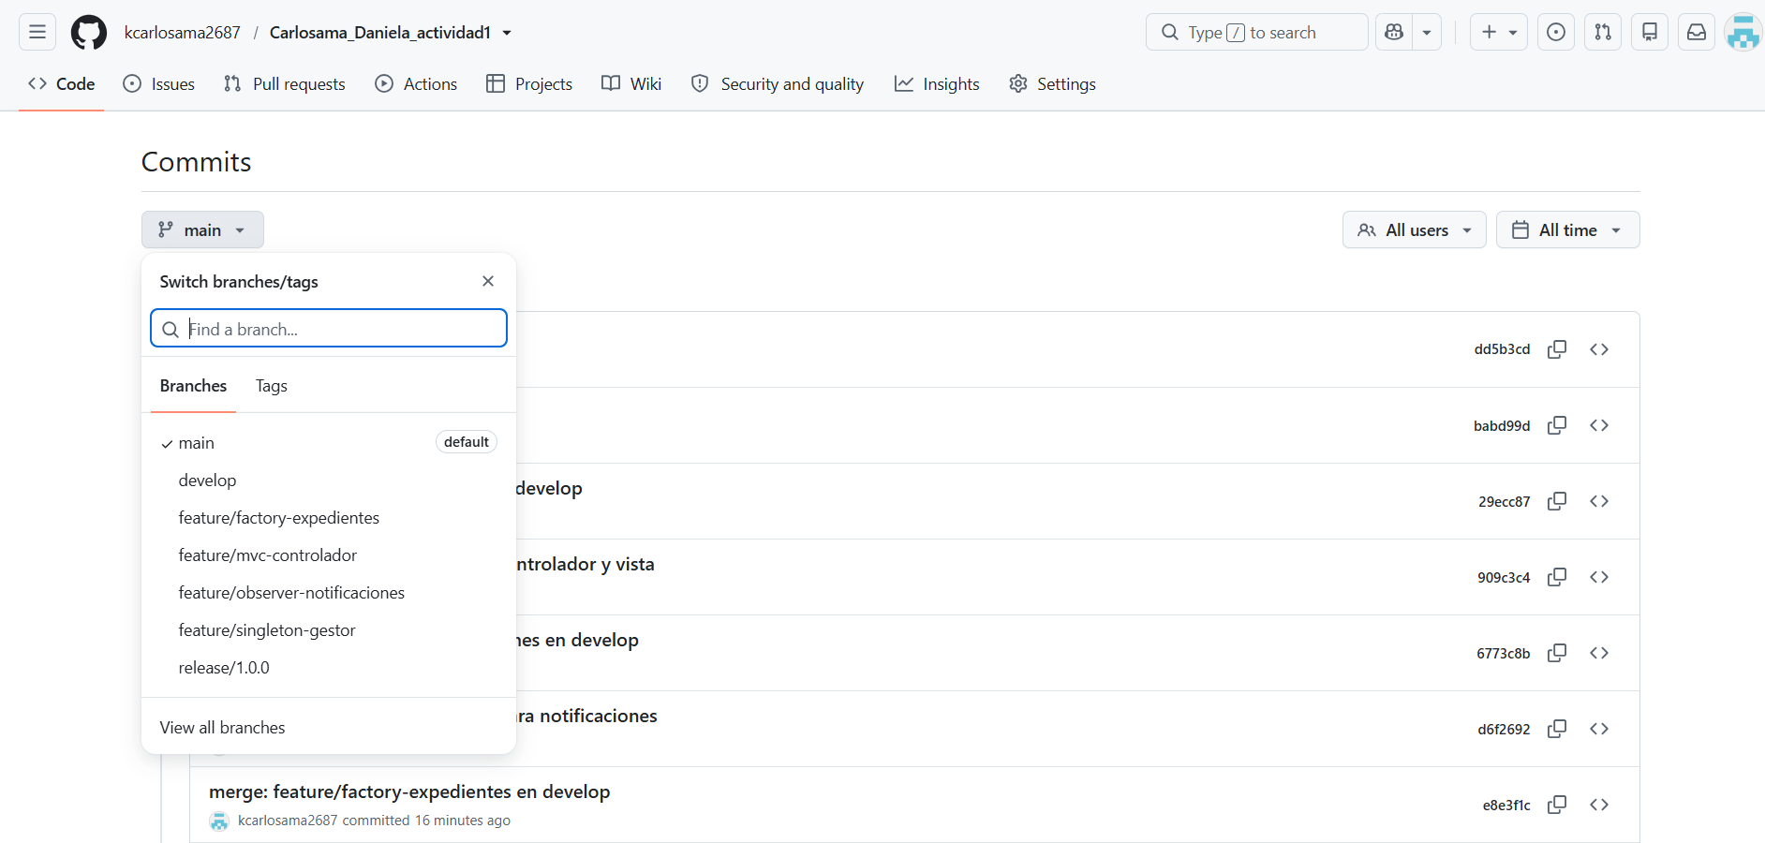
Figura 5: Ramas del repositorio (main, develop, feature, release)
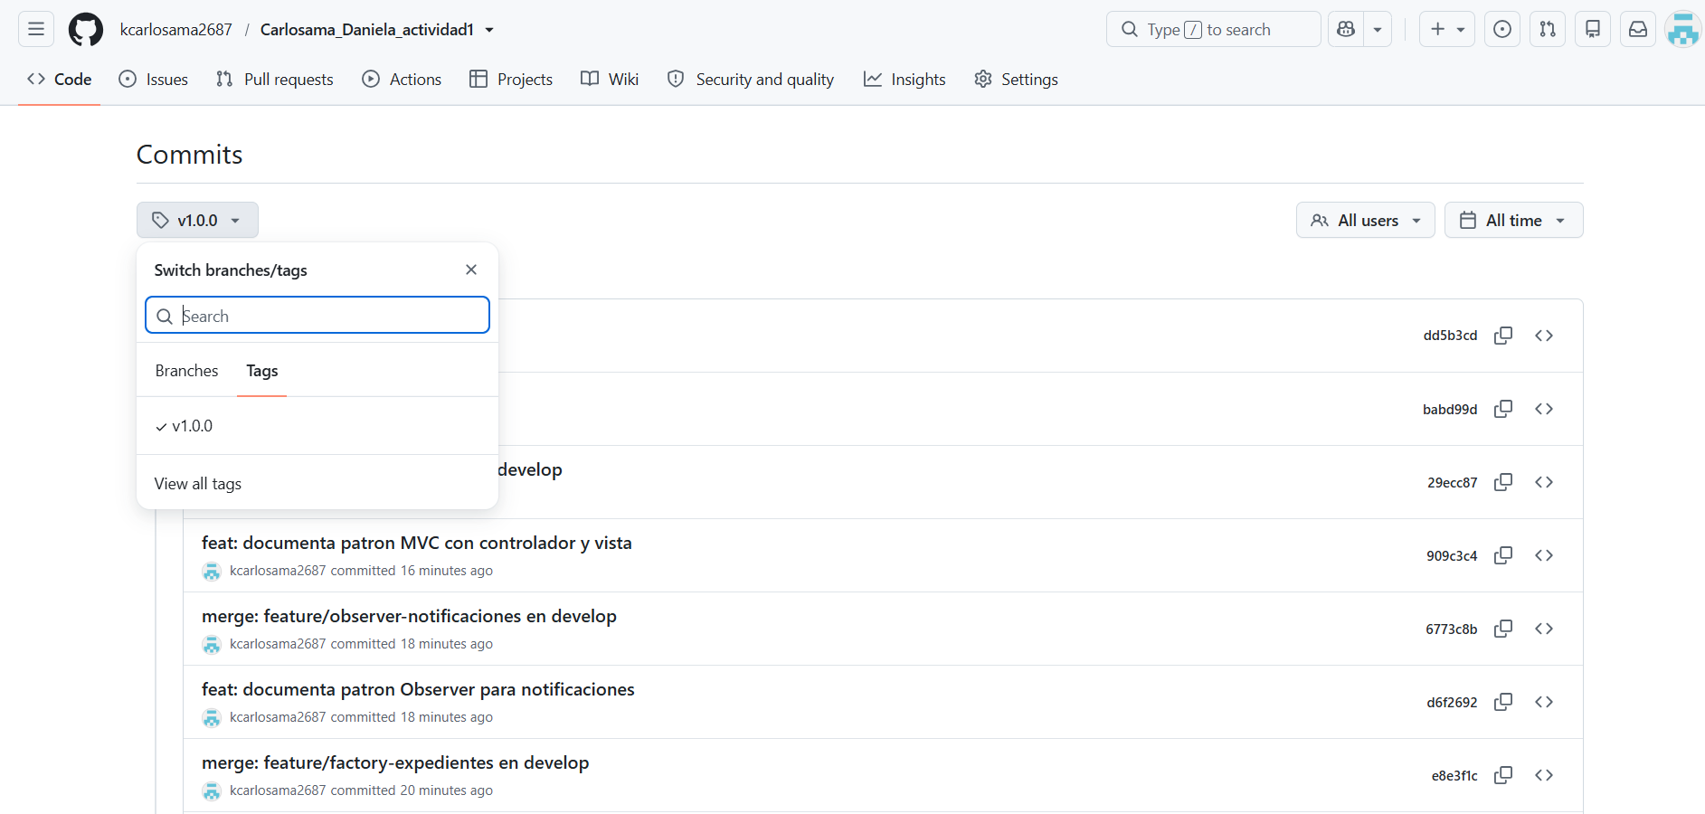
Figura 6: Versión etiquetada v1.0.0

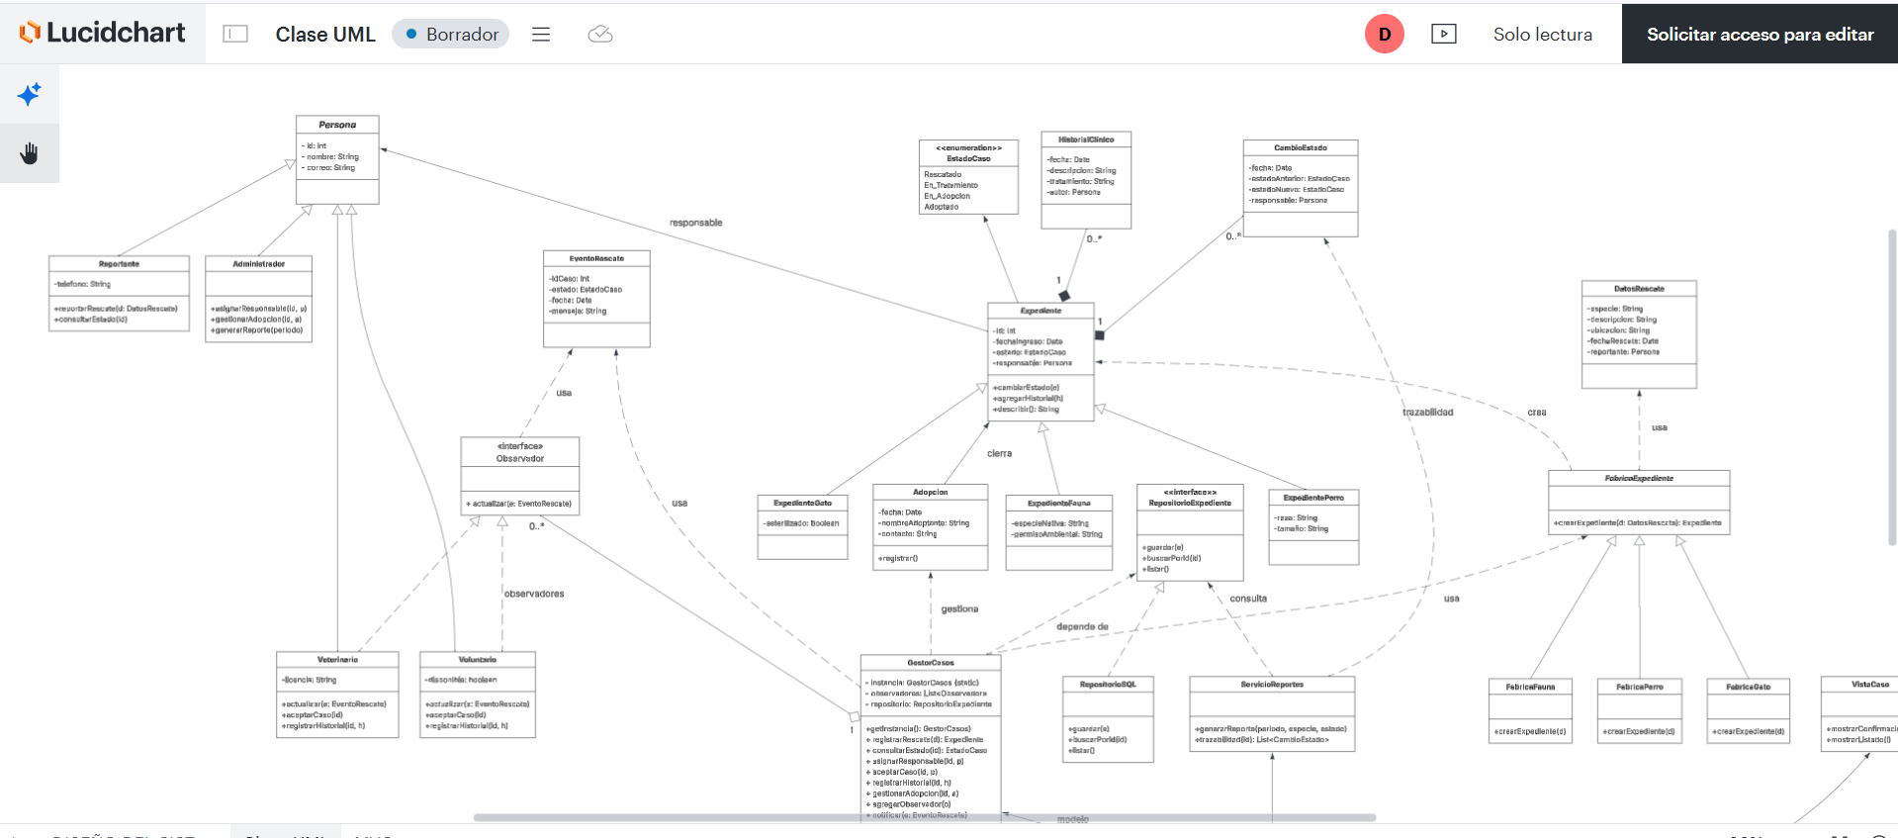
Figura 7: Lucidchart

Bibliografía
Gamma, E., Helm, R., Johnson, R., & Vlissides, J. (1994). Design Patterns: Elements of Reusable Object-Oriented Software. Addison-Wesley.
Martin, R. C. (2017). Clean Architecture: A Craftsman's Guide to Software Structure and Design. Prentice Hall.
Driessen, V. (2010). A successful Git branching model. https://nvie.com/posts/a-successful-git-branching-model/
Chacon, S., & Straub, B. (2014). Pro Git (2.ª ed.). Apress.

